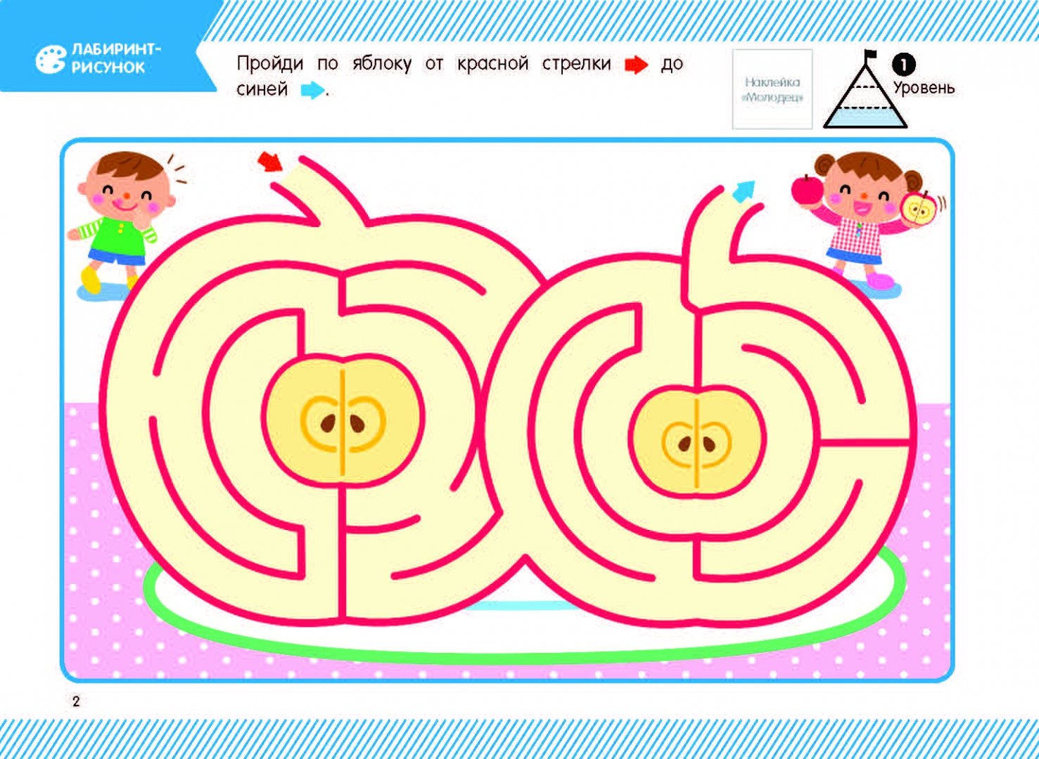**математика**

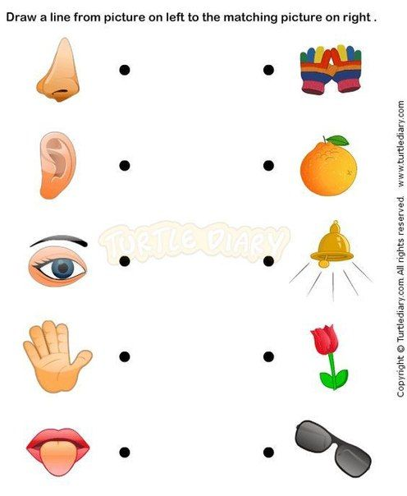**Найди пару**

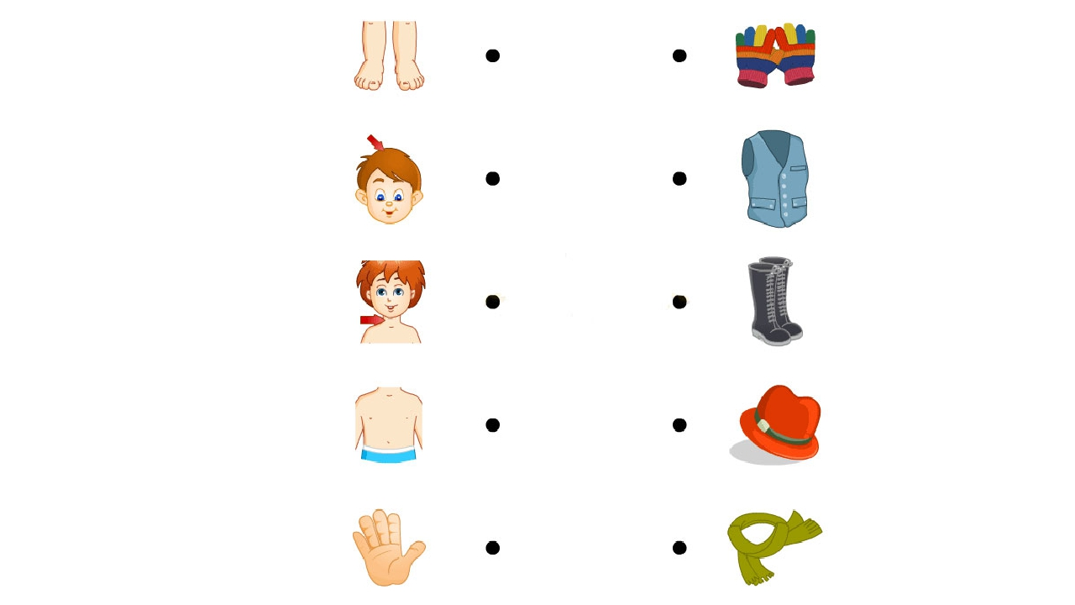

**ЧЕЛОВЕК, ЧАСТИ ТЕЛА**

***Сосчитай до пяти***

Одна рука — две руки...

Одно ухо —...

Один нос —...

**На каждой правой руке нарисуй по браслету.**

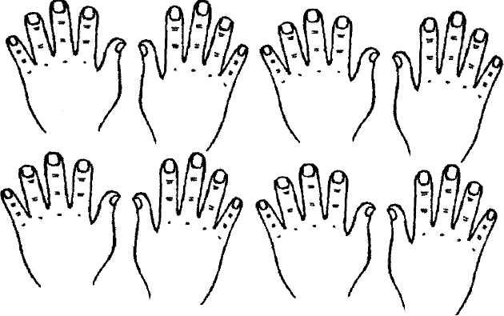

**Что сначала, что потом?**

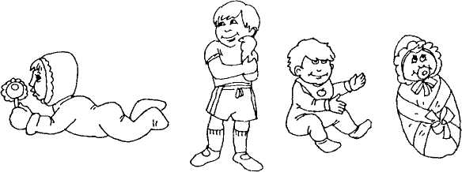

**Что перепутал художник?**

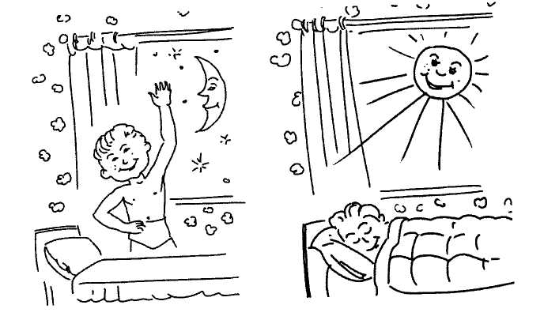

**Обведи и раскрась**

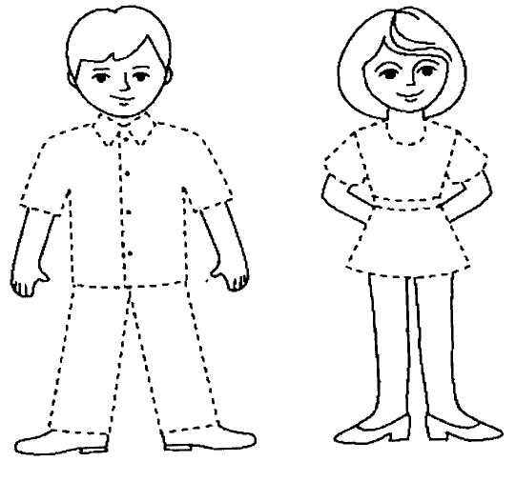

**Отгадай загадки. Раскрась картинки-отгадки.**

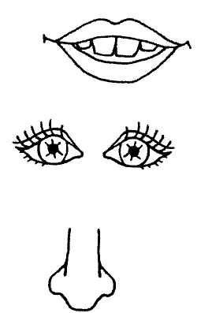Работать примется одна,

Другая ей тотчас поможет.

И даже вымыться одна

Без помощи другой не может. *(Руки)*

Когда мы едим, они работают.

Когда не едим, они отдыхают.

Не чистим их — заболевают. *(Зубы)*

На ночь два оконца

Сами закрываются.

А с восходом солнца

Сами открываются.

*(Глаза)*

